## 我的卡券转赠里增加绑定的手机号校验这一步

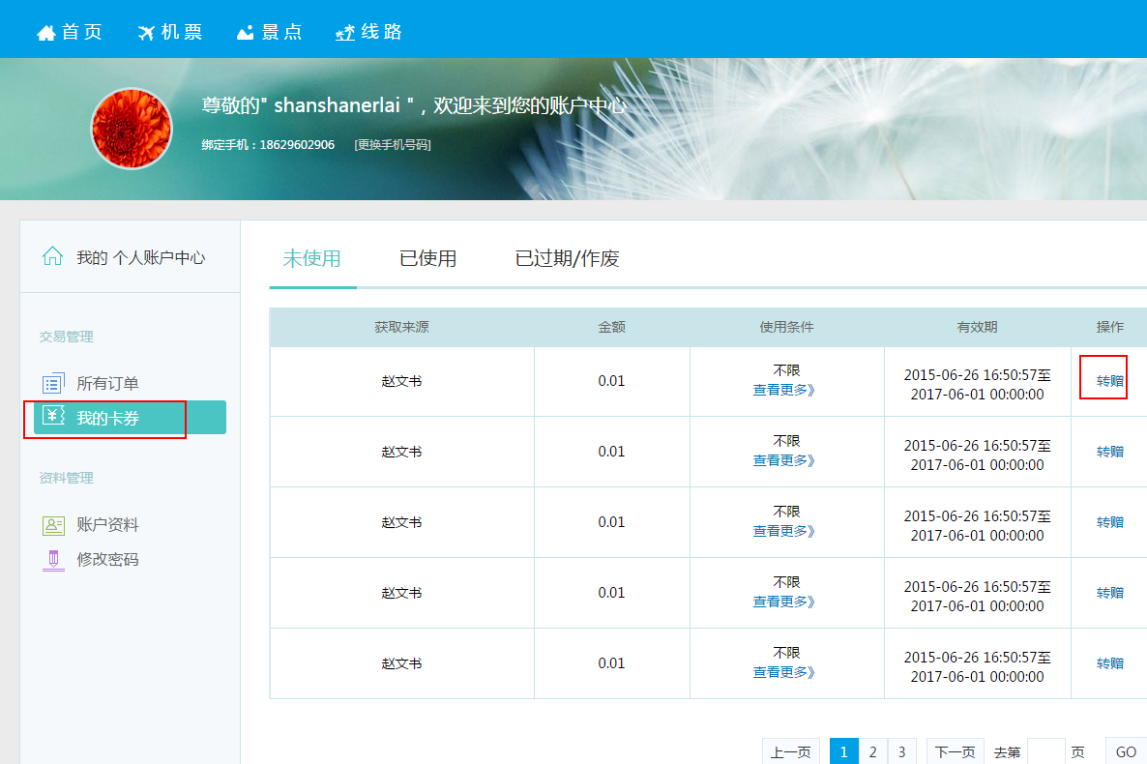

* 检查当前登录用户session里是否设置已验证过手机号，如果未验证，则转赠界面如下。

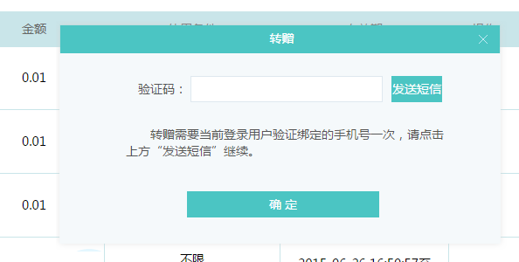

转赠需要当前登录用户验证绑定的手机号一次，请点击上方“发送短信”继续。

发送验证码方法

hsl.app.component.manager.LoginUserMobileValidateCodeManager#sendValidateCode

校验验证码方法

hsl.app.component.manager.LoginUserMobileValidateCodeManager#checkValidateCode

* 错误情况

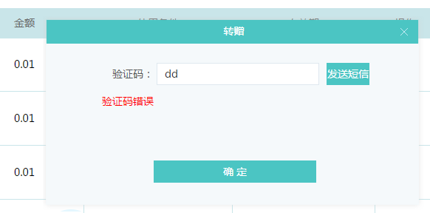

* 通过校验如下

